**Разработка структурной кинетической модели и механизма протекания реакции дегидрирования метилциклогексана на катализаторе Pt,Sn/γ-Al2O3**

**Ложкин Александр Дмитриевич1,2, Кацман Евгений Александрович1, Брук Лев Григорьевич1**

Руководитель проекта

*1Институт тонких химических технологий им. М.В. Ломоносова, РТУ МИРЭА, Москва, Россия*

*2ООО «Центр Водородных Технологий»*

*E-mail:promchemie@gmail.com*

Реакции гидрирования ароматических соединений и дегидрирования циклоалканов представляют практический интерес для создания эффективной системы запасания, хранения и транспорта энергии в виде связанного водорода с помощью жидких органических носителей, которые могут использоваться в широком диапазоне условий и при необходимости позволяют получать водород по реакции дегидрирования циклоалканов [1-2]. В Российской Федерации требования к жидким носителям водорода повышаются вследствие сурового климата и необходимости хранить и транспортировать циклоалканы при низких температурах. Пара толуол-метилциклогексан удовлетворяет данным требованиям, поскольку остается в жидком состоянии до температуры -85оС. Закономерности реакций гидрирования ароматических соединений достаточно хорошо изучены, а соответствующие реакции дегидрирования известны в меньшей степени [3].

Разработана структурная кинетическая модель гетерогенно-каталитической обратимой реакции дегидрирования метилциклогексана в толуол и водород на модифицированном оловом платиновом нанесенном катализаторе Pt(1.5%),Sn(0.25%)/γ-Al2O3). Она учитывает участие в катализе бифункционального активного центра ZY и двух его адсорбционных форм с водородом и толуолом (рисунок 1). Механизм включает четыре маршрута, и разработанная на его основе кинетическая модель адекватно описывает экспериментальные данные для прямого и обратного направления реакции в широком интервале условий ее проведения. Обсуждаются детали многомаршрутного механизма реакции.

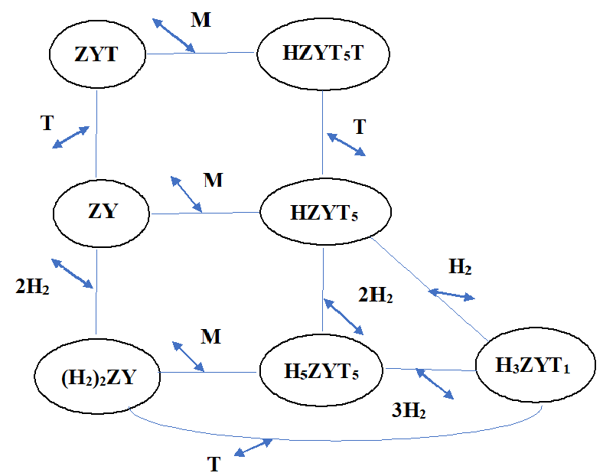

Рис. 1. Кинетический граф механизма дегидрирования метилциклогексана в толуол

Уравнения модели открыты для модификации и расширения, что открывает путь для включения в неё путей образования побочных продуктов, и прежде всего, отложений тяжелых продуктов на катализаторе.

**Литература**

1. Kurosaki D. Introduction of Liquid Organic Hydrogen Carrier and the Global Hydrogen Supply Chain Project, Chiyoda Corporation, 2018.
2. Okada Y. Development of large scale H2 storage and transportation technology with liquid organic hydrogen carrier (LOHC). Qatar: Proceeding 21st Jt. GCC-Japan Environ. Symp. Doha, 2013.
3. ChauokiJ., Touzani A., Klvana D. Déshydrogénation du méthylcyclohexane sur le catalyseur industriel Pt-Sn/Al2O3 // Oil & Gas Science and Technology. 1988. V. 43, № 6. P. 873-881.